СП «Детский сад комбинированного вида «Звездочка»
МБДОУ «Детский сад «Планета детства» комбинированного вида»

Экологический проект
« Берегите воду»

Вид проекта: исследовательский, творческий

Составители:
Абрамова М.И.
Шувалова Н.М.

пос. Чамзинка
2021 г.
Актуальность:
Вода для нас – самое привычное и простое вещество. В то же время вода таит в себе множество загадок. Вода - необходимое условие существования всех живых организмов на нашей планете, одна из самых насущных потребностей человека. К воде необходимо относиться очень бережно, ведь воды, пригодной для питья, на Земле не так уж много, несмотря на то, что водой покрыто 3/4 площади Земли. Исходя из этого, важно познакомить детей дошкольного возраста с важностью воды, с её свойствами, сформировать бережное отношение к воде как к природному ресурсу.
Цель проекта: развитие у детей интереса к познанию и личностного стремления к практическому исследованию важнейшей составляющей среды обитания – воды; воспитание бережного отношения к природным ресурсам.
Для достижения поставленной цели на необходимо было решить следующие задачи:
-Уточнить и расширить представление детей о воде, ее свойствах и состоянии; .
-Стимулировать у детей процессы познания и вовлекать их в совместную исследовательскую деятельность;
-Учить применять полученные знания в разных видах деятельности;
-Побуждать обращаться к взрослым с вопросами, суждениями, высказываниями, к речевому общению друг с другом;
-Развивать любознательность и познавательную активность;
-Воспитывать бережное отношение к природным ресурсам;
-Повысить воспитательную компетентность родителей в экологическом образовании дошкольников.
Участники проекта: дети подготовительной группы, родители, воспитатели группы.
Вид проекта: групповой, краткосрочный, исследовательский, творческий
Срок реализации проекта: 1 месяц, с 01 марта по 31 марта 2021 г.
Планируемые результаты:
У детей сформируются начальные представления о воде, как источнике жизни живых организмов.
Дети приобретут экологически ценный опыт поведения и деятельности в природе.
У детей появятся исследовательские умения, соответствующие возрасту (будут задавать вопросы природоведческого характера, устанавливать причинно-следственные связи).
Повысится воспитательная компетентность родителей в экологическом образовании дошкольников.
ЭТАПЫ ПРОЕКТА:
Подготовительный этап:
Определение направленности проекта, целей и задач;
Подготовка и составление картотеки опытов и экспериментов с водой
Подбор загадок, сказок, стихотворений, рассказов по теме проекта.
Основной этап:
Содержание деятельности
Беседы
«Что мы знаем о воде»
«Поскорее кран закрой – осторожней будь с водой»
«Виды водоемов»
«Важность воды для всех живых организмов»
«Что такое осадки»
«Круговорот воды в природе»
«Интересные факты о воде»
«Загрязнение воды и как этого избежать»
«Бережем воду вместе»
Опытно – экспериментальная деятельность
Опыты:
«Вода – это жидкость, без цвета и запаха»»
«Вода не только льется, но и брызжет»
«Вода меняет цвет»
«Вода – растворитель»
«Состояние воды (жидкая, твердая, газообразная)»
«Круговорот воды в природе»
«Вода не имеет формы»
Познавательная деятельность
НОД «Обитатели водоемов»
НОД «Вода и её превращения»
Художественное творчество
Плакат «Берегите воду»
Рисование « Аквариум»
Игровая деятельность
Подвижные игры:
«Ручеек»
«Караси и щука»
«Море волнуется»
«Тучка по небу ходила»
«Лягушки и цапля»
Дидактические игры:
«Какой бывает вода?»
«Волшебница – вода»»
«Кто живет в воде?»
«Назови свойства воды»
«Умываемся правильно»»
«Небо. Земля. Вода»
Чтение художественной литературы
Рассказы и сказки:
«Родник» Т. А. Шорыгина («Зеленые сказки.
Экология для малышей»);
«Великан и голубое озеро» Т. А. Шорыгина
(«Зеленые сказки. Экология для малышей»);
«Жила-была река» Н. А. Рыжова (экологическая сказка);
Королева – вода Н.А. Рыжова (экологическая сказка);
«Что случилось с рекой?» Б. Заходер; - «Сказка о ручейке» Эстер Адам; Стихотворения:
«Я по воде могу ходить» С. Олегова;
«Ручеек и речка» С. Олегова;
«Что может быть в прозрачной капельке воды?» С.
Олегова;
«Берегите воду» С. Олегова;
«Разговор» С. Погореловский;
«Ручеек» Т. Жиброва;
«Дождик» В. Минькова;
«Какой дождь» О. Григорьев;
«Снежок и Алешка» Е. Андреева
«Сколько я знаю дождей» А. Тараскин.
Загадки, половицы и поговорки о воде
Презентация проекта:
Видеоролик «Вода – это жизнь»

Работа с родителями
Введение в тему проекта: рекомендации родителям по ознакомлению детей с водой;
Рассказать детям о бережном отношении воды и ее использовании;
Консультация для родителей «Вода в жизни ребенка»

Заключительный этап:
Задачи:
Выявить знания детей о воде как источнике всего живого. Отражать знания в сказках собственного сочинения.
Воспитание экологической культуры у детей и взрослых.
Результаты:
В ходе реализации проекта «Волшебница вода» у детей сформировались бережное и экономное отношение к водным ресурсам. Дети овладели несложными способами экспериментирования с водой. У детей появились исследовательские умения, соответствующие возрасту (начали задавать вопросы природоведческого характера, устанавливают причинно-следственные связи). Повысилась воспитательная компетентность родителей в экологическом образовании дошкольников.

Список используемой литературы:
1.Веракса Н. Е., Галимов О. Р. Познавательно – исследовательская деятельность дошкольников. Для работы с детьми 4-7 лет. – М.: МОЗАИКА – СИНТЕЗ, 2014.
2.Комарова Т. С. Изобразительная деятельность в детском саду: средняя группа. – М.: МОЗАИКА – СИНТЕЗ, 2014.
3.Соломенникова О. А. Ознакомление с природой в детском саду: средняя группа – МОЗАИКА – СИНТЕЗ, 2014
4.Казакова Т. Г. Занятия с дошкольниками по изобразительной деятельности: книга для воспитателей детского сада и родителей – 2-е издание, дораб. – М.: Просвещение: Учеб. Лит. 1996.
5.Кравченко И. В., Долгова Т. Л. Прогулки в детском саду. Младшая и средняя группы. Методическое пособие под ред. Киселевой Г. М., Пономаревой Л. И. – М.: ТЦ Сфера, 2009.

Приложение
ДИДАКТИЧЕСКИЕ ИГРЫ
«Волшебница – вода»

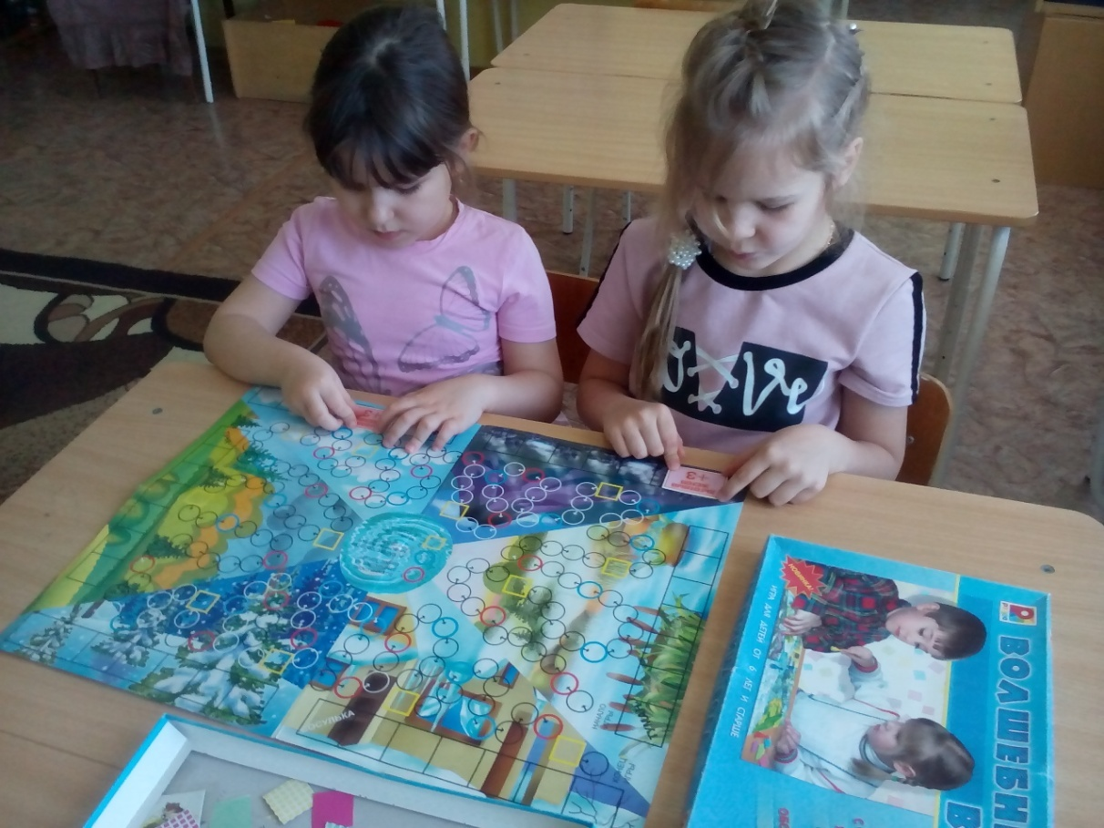

«Умываемся правильно»

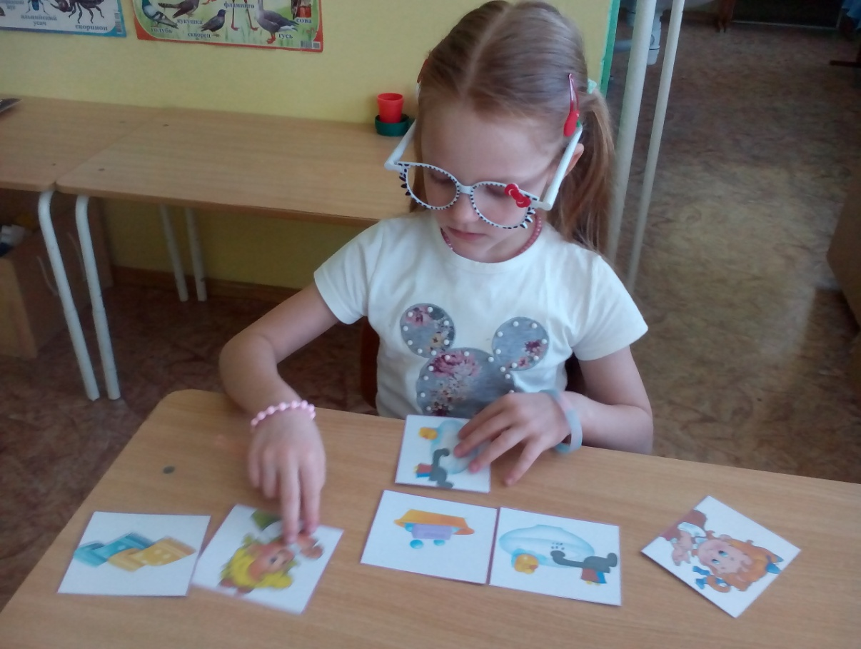

«Назови свойства воды»

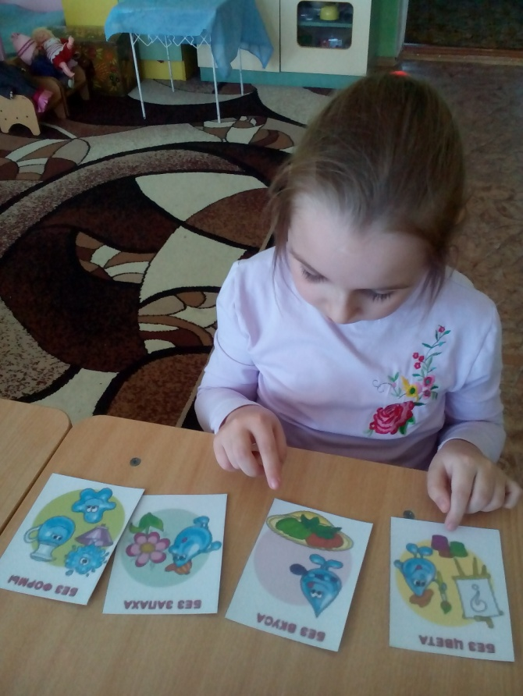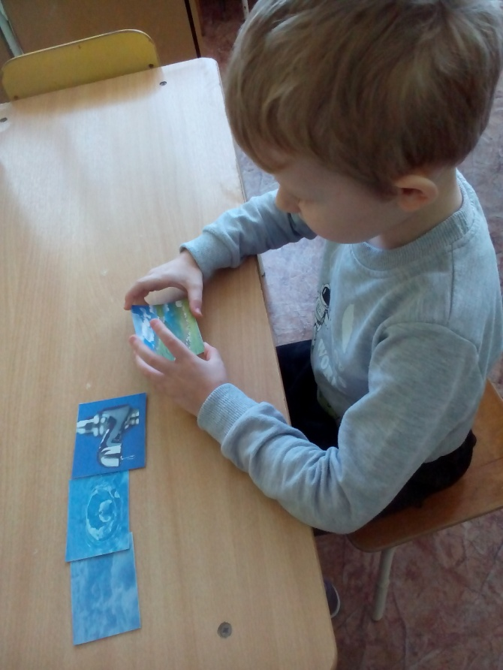

«Кто живет в воде?»

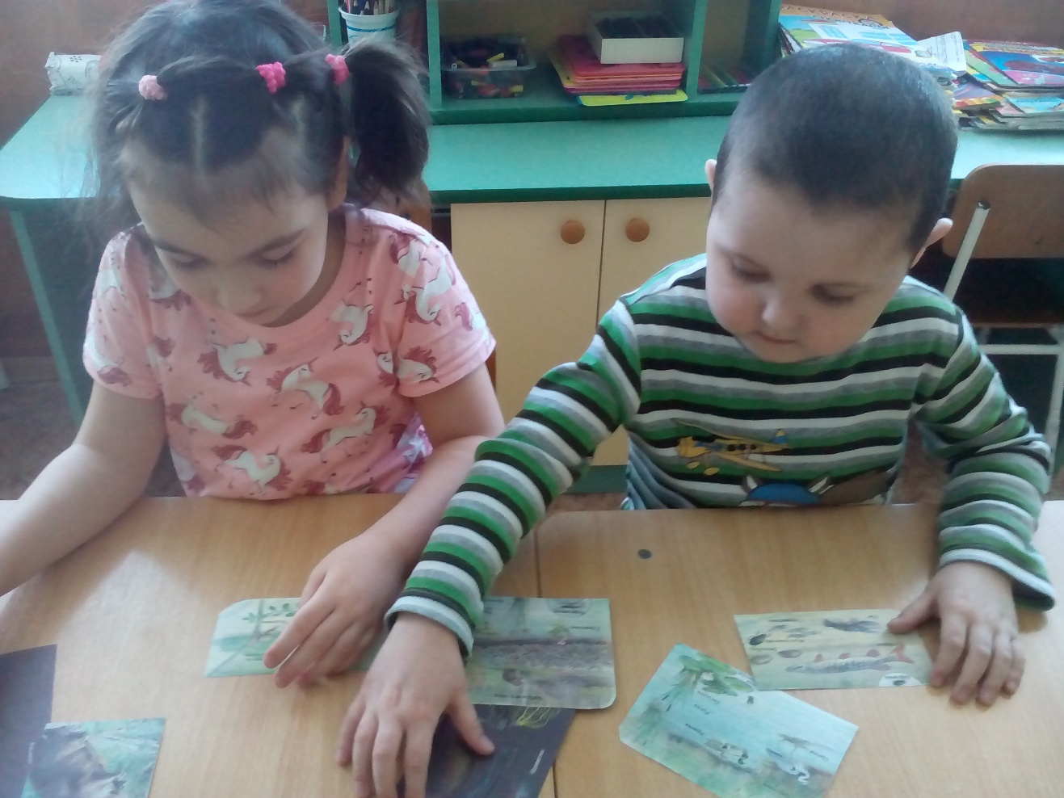
ОПЫТНО – ЭКСПЕРИМЕНТАЛЬНАЯ ДЕЯТЕЛЬНОСТЬ

Опыт «Вода – это жидкость, без вкуса и запаха»

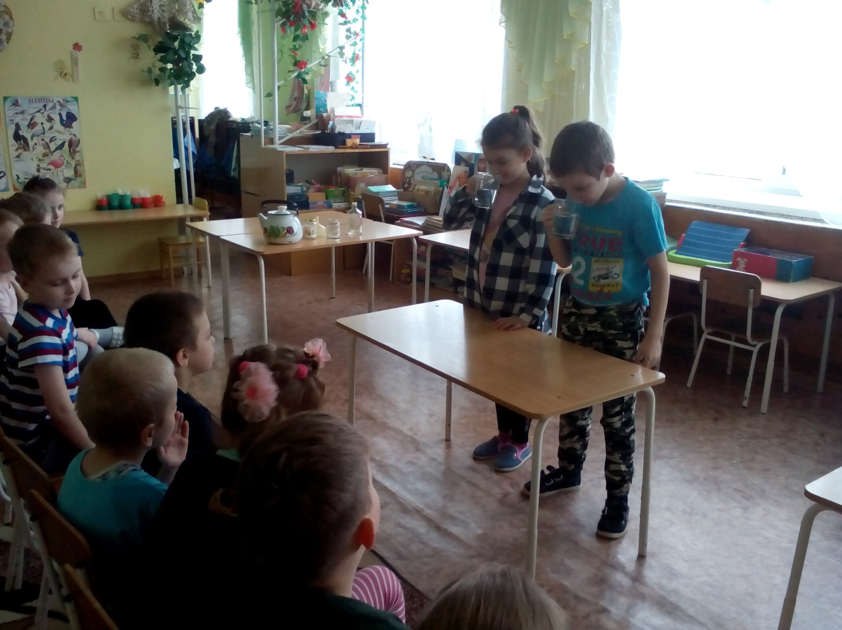

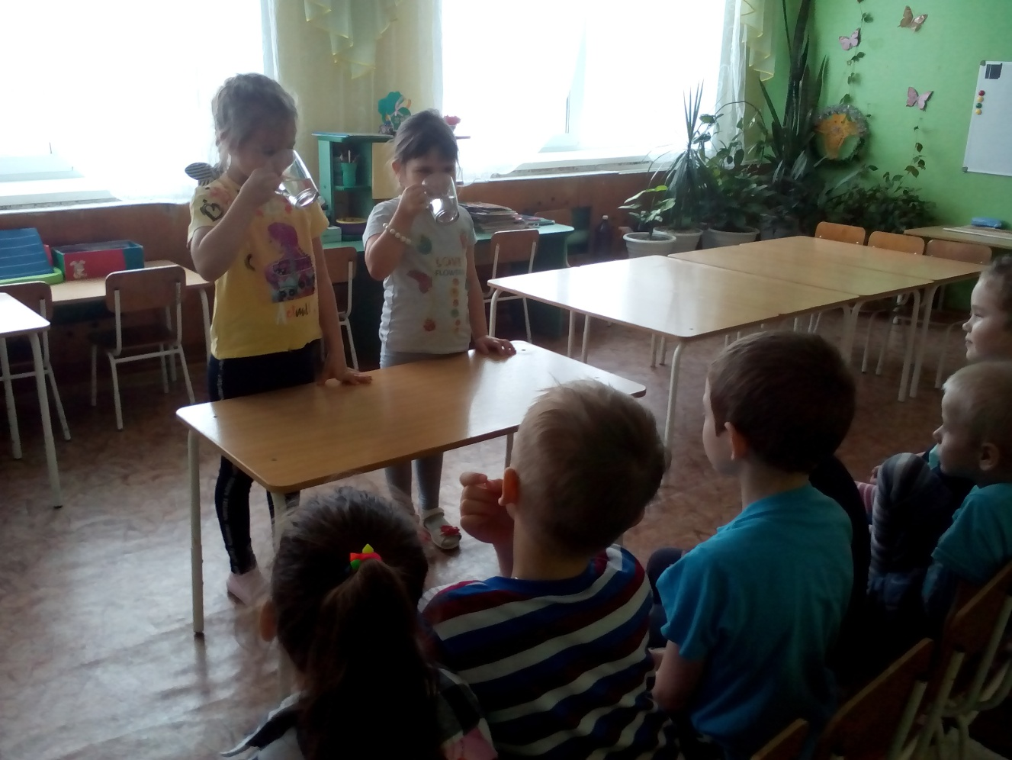
Опыт «Вода – растворитель»

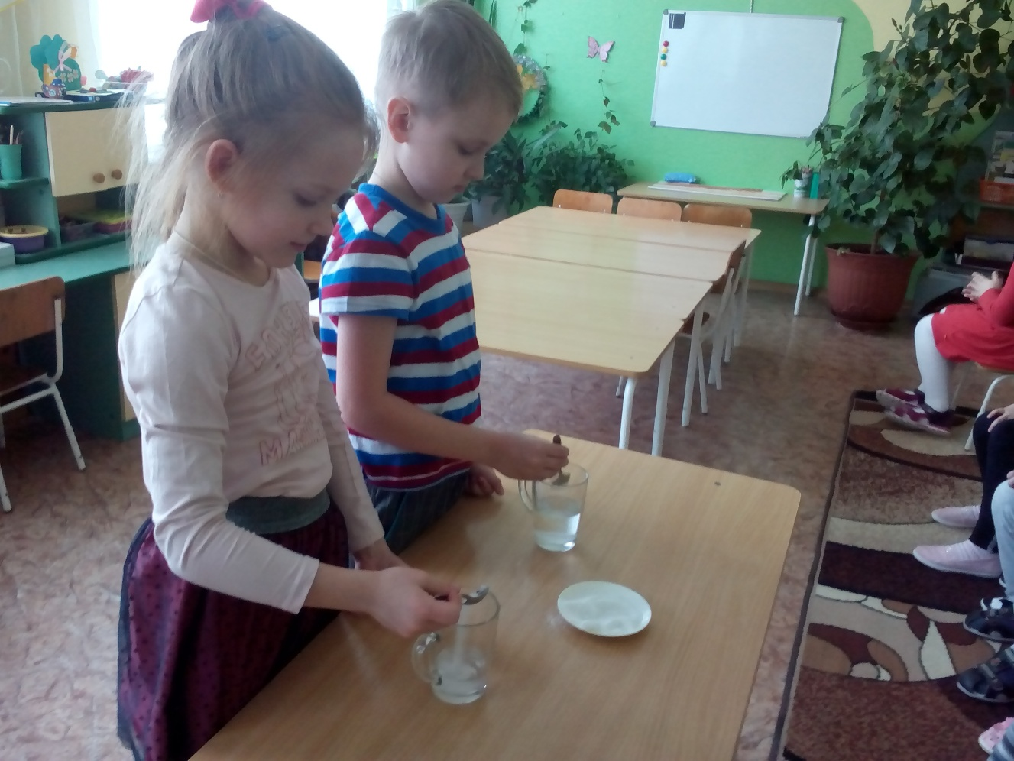

Опыт «Вода меняет цвет»

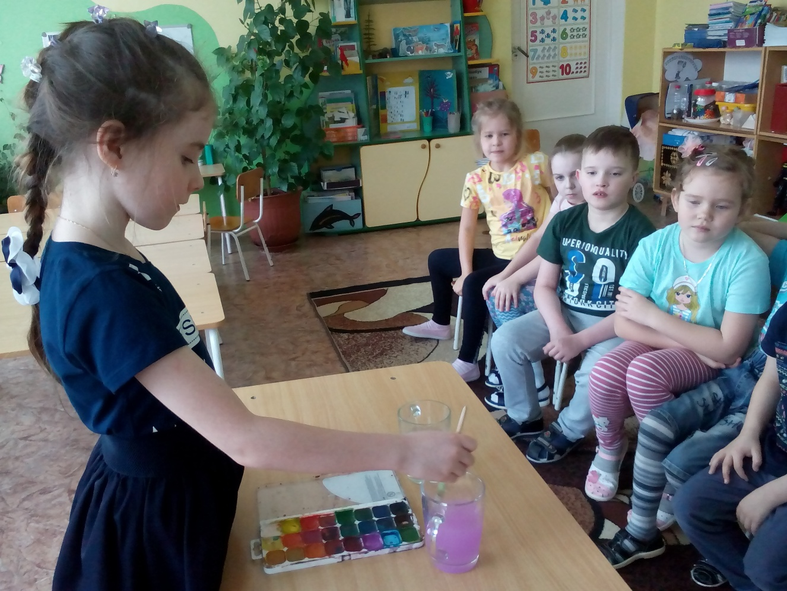
РИСОВАНИЕ «Аквариум»

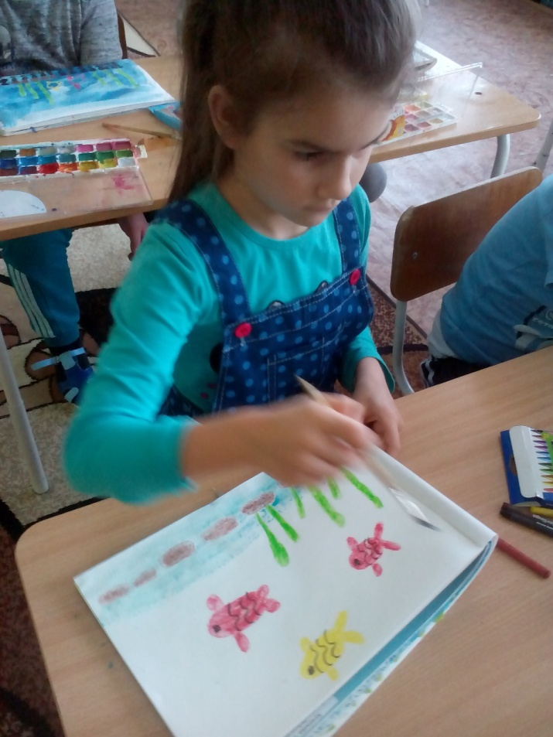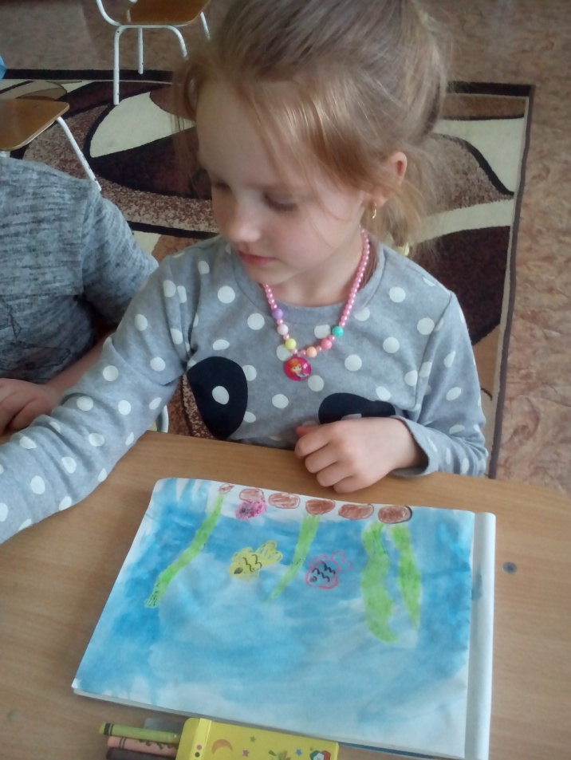

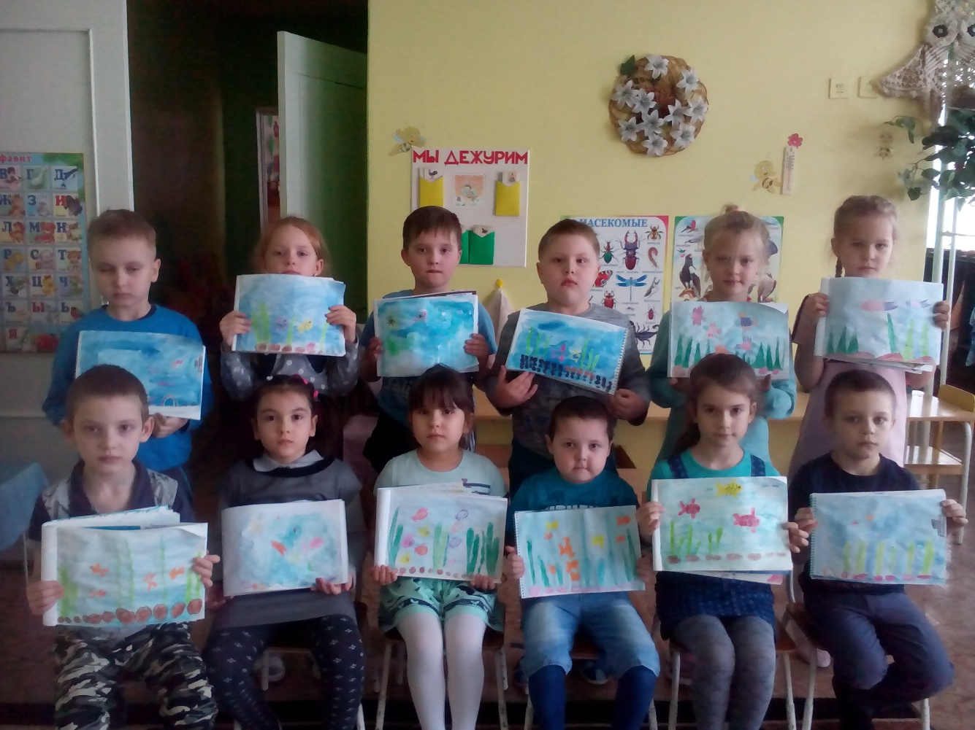

Подвижные игры: «Ручеек»

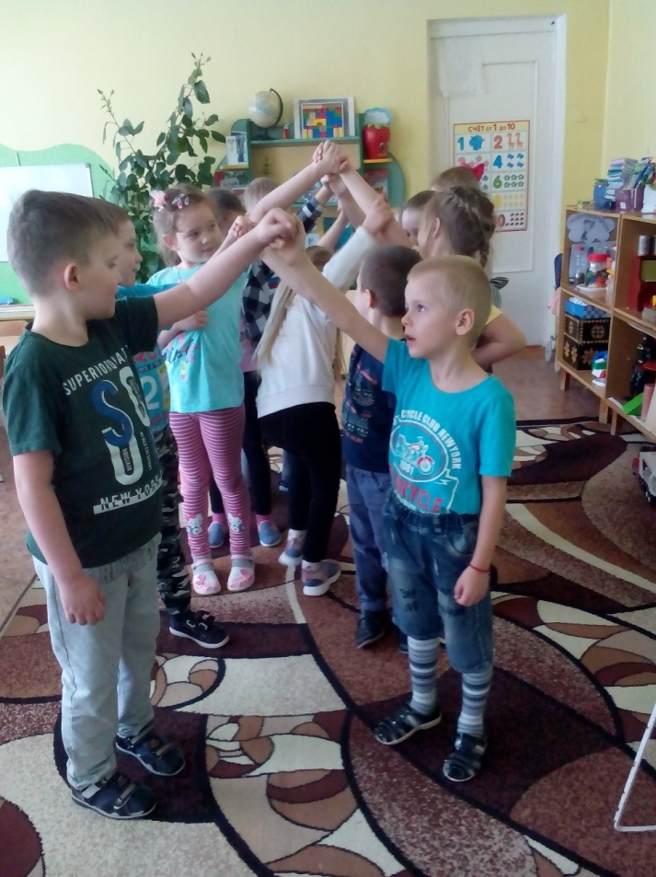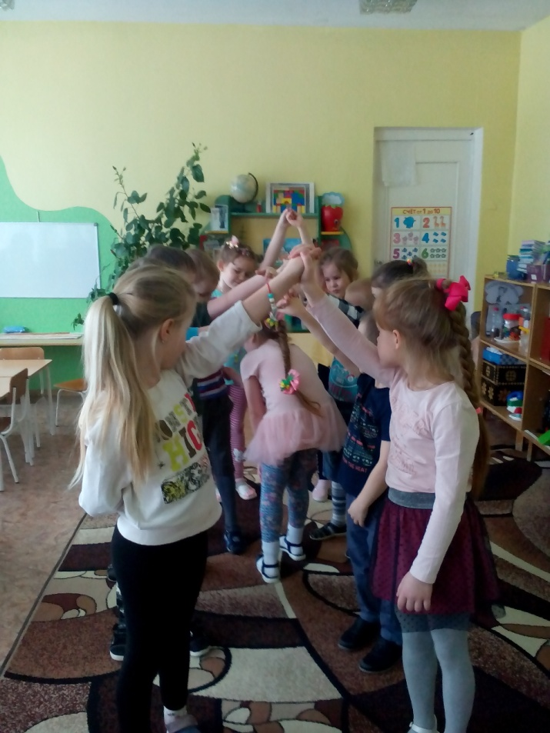

«Море волнуется»

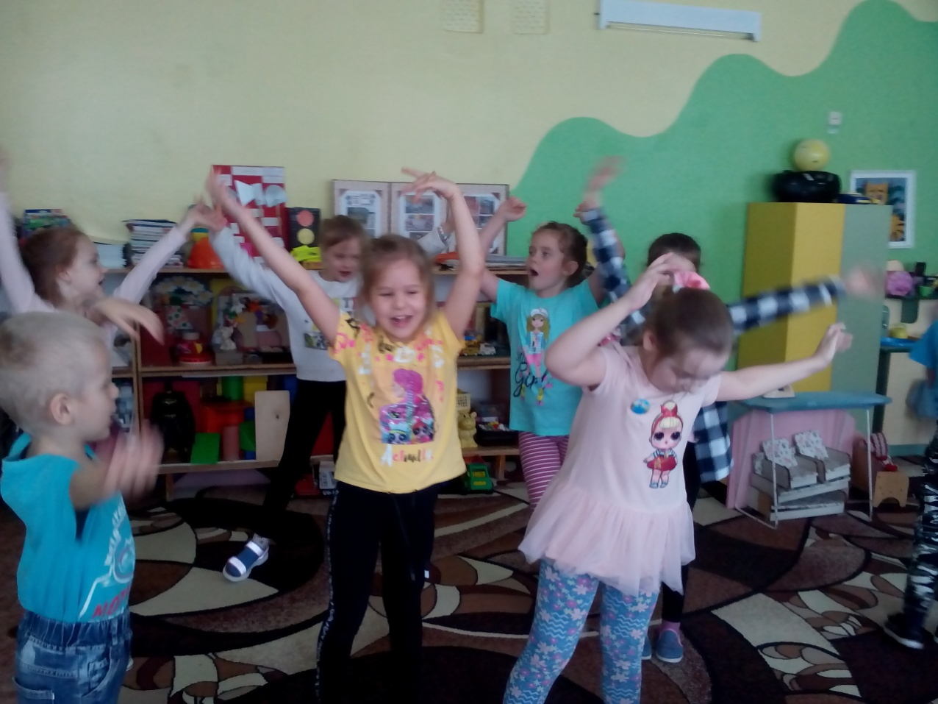
Работа над плакатом «Берегите воду!»

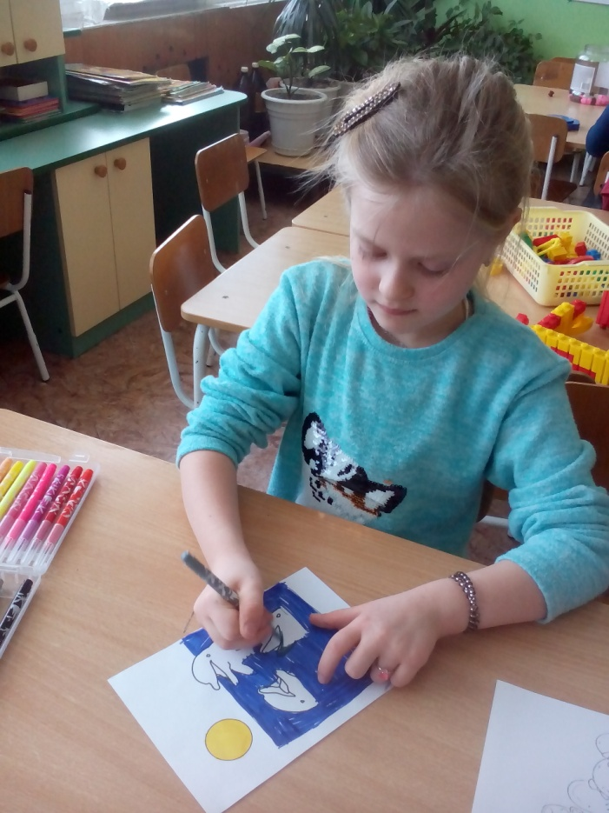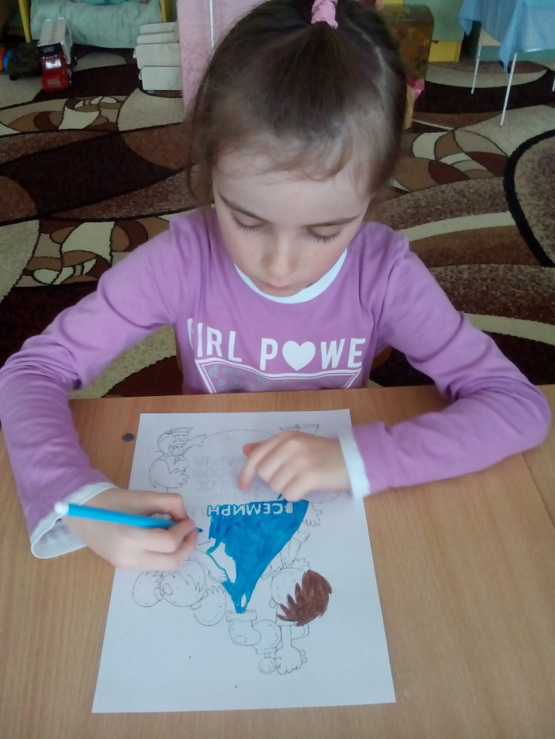

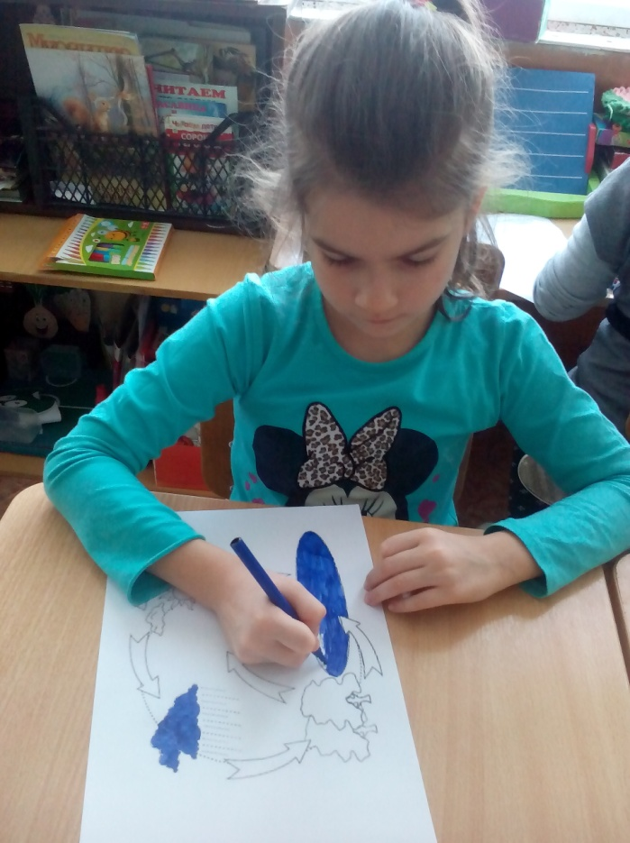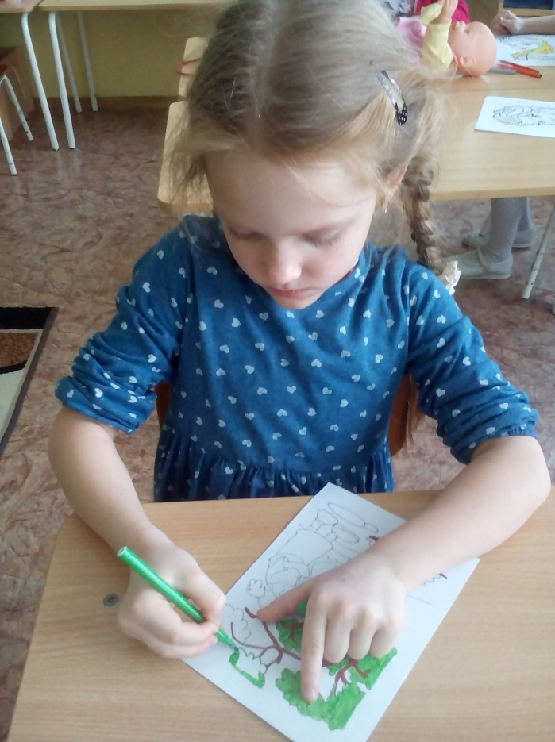

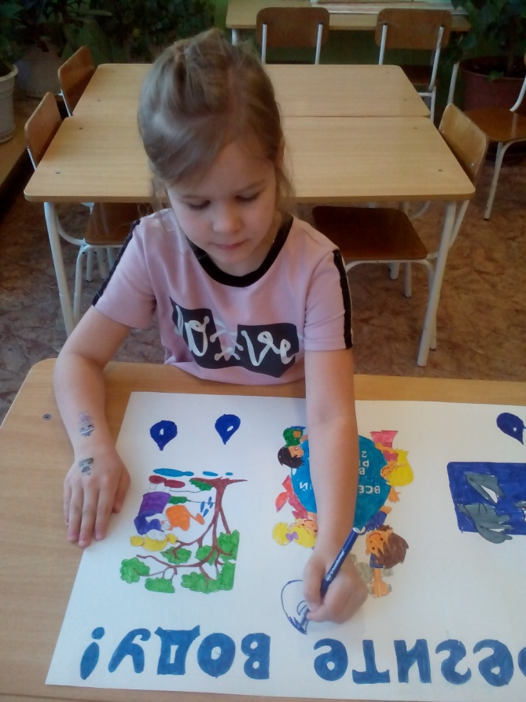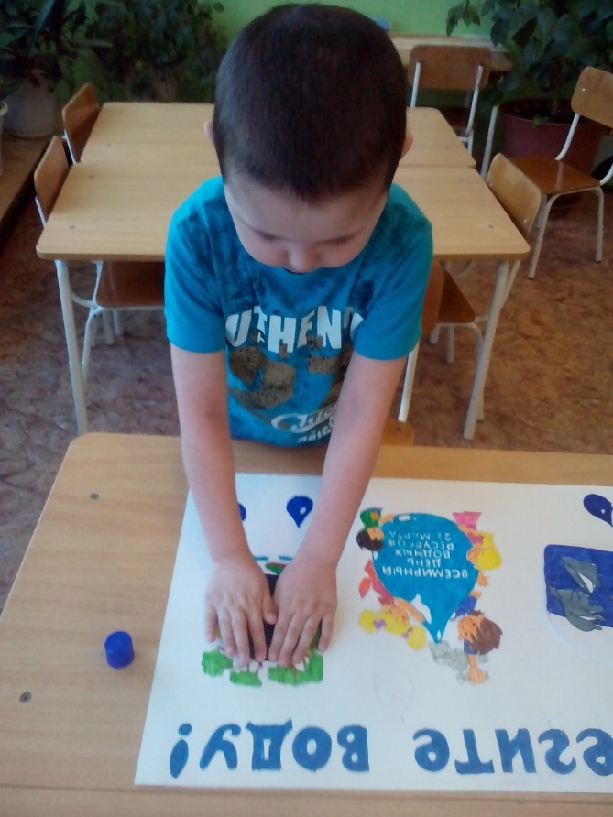

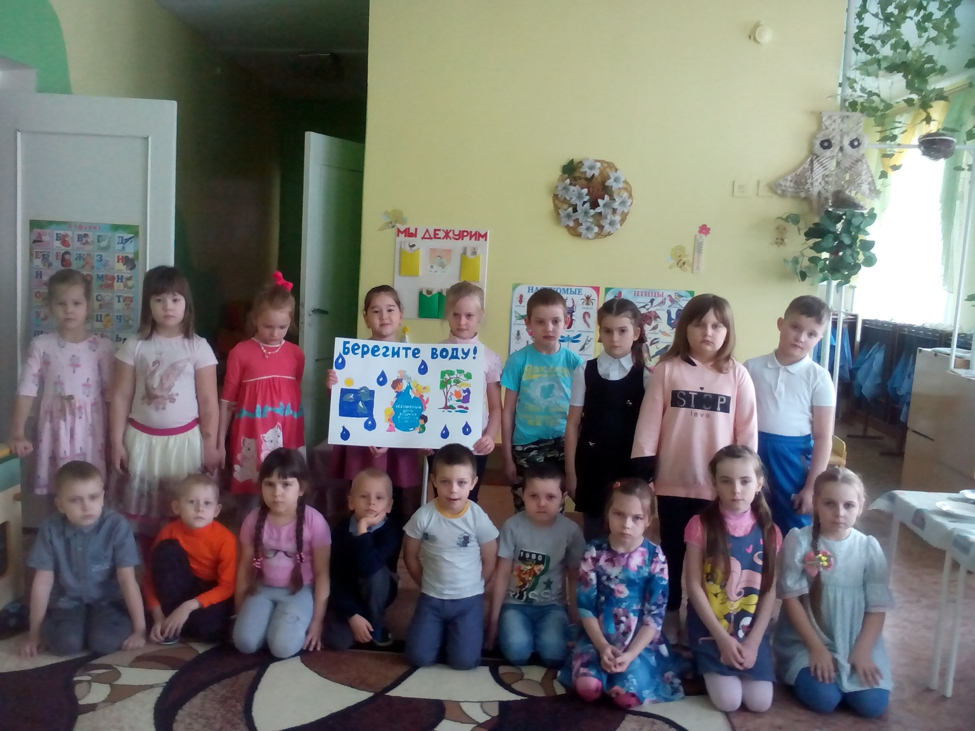

Консультация для родителей на тему «Вода в жизни ребёнка»

Здоровье ребенка – одна из главных забот родителей. Знаете ли вы, что вода играет ключевую роль в формировании детского организма и укреплении иммунитета. В данной статье я расскажу, сколько этой живительной жидкости в сутки желательно выпивать детям разного возраста и почему это важно.
Наукой уже давно доказано огромное значение употребления необходимого количества воды в сутки. И это неудивительно. Так, тело ребенка на 80% состоит из воды, а взрослого человека – на 60%. Вода легко усваивается организмом и оказывает сильное влияние на все протекающие в нем процессы. Ее нехватка приводит к ухудшению самочувствия, снижению иммунитета и даже увеличению веса. Зачастую развитие некоторых заболеваний – это лишь сигнал того, что нашему телу не хватает воды! Особенно важную роль эта жидкость играет для детского здоровья. И чем раньше вы поможете ребенку сформировать привычку грамотного употребления воды, тем проще ему будет поддерживать правильный образ жизни во взрослом возрасте.
Роль воды в формировании детского организма.
Как мы уже говорили, вода благоприятно влияет на состояние здоровья и участвует в жизненно важных процессах. Ее регулярное употребление улучшает обмен веществ, поддерживает давление и температуру тела, снижает риск проявления аллергических реакций и даже повышает настроение. Обезвоживание же приводит к быстрой утомляемости, усталости, развитию ряда заболеваний. Особенно опасен недостаток воды при повышенной температуре тела и в жаркие дни.
Вот только небольшой список проблем со здоровьем, к которым приводит недостаток воды:
Инфекции и аллергические реакции;
Сухость кожи;
Камни в почках;
Проблемы с пищеварением и обменом веществ;
Боли в суставах и спине;
Проблемы с зубами и деснами.
Словом, вода – это естественная составляющая нашего организма. Для детей же правильные режим и объемы потребления этой жидкости играют крайне важную роль, так как именно в этом возрасте формируются все системы организма. И чем раньше ребенок приучается регулярно пить воду, тем реже вы с ним будете посещать врача.
Общеизвестно, что наше тело состоит почти на две трети из воды. Неслучайно человек может жить без пищи более 4 недель, а без воды — не более 7 дней. Вода — индикатор старения. Тело ребенка от рождения до одного года содержит 80–85% воды. При достижении возраста 18 лет содержание воды уменьшается до 65–70%, а в старости — до 25%. Многие ученые склоняются к мысли, что в обеспечении организма качественной водой и в количестве, необходимом для нормального процесса обмена веществ, заключается секрет продления молодости. Вода помогает функционировать почти каждой части человеческого тела.
Чтобы с ранних лет сохранить здоровье, маленькому человеку, необходим режим, правильное питание и достаточное количество питьевой воды. Кроме того, чтобы употребление воды приносило пользу, врачи-педиатры настоятельно советуют уделять больше внимания качеству питьевой воды, так как этот фактор оказывает значительное влияние на состояние всего организма в целом. Потребность детей первого года жизни в питье индивидуальна и определяется характером вскармливания, возрастом и весом ребенка, состоянием его здоровья, климатическими условиями.
Вообще, количество потребляемой малышом жидкости зависит от его возраста и веса. Ребенку до года требуется 100 мл жидкости в день на 1 кг веса тела. Когда он станет весить более 10 кг, подсчет усложнится: в сутки ребенку потребуется 1 л жидкости плюс 50 мл на каждый килограмм сверх 10 килограммового веса.
Без достаточного употребления воды организм малыша замедляет свое развитие, ребенок рискует получить обезвоживание, ухудшается деятельность всех жизненно важных органов, организм слабеет, снижается иммунитет, наблюдается вялость. Общий же недостаток воды в организме приводит к расстройству работы кишечника и мочеполовой системы. Причину, так сказать, нервных расстройств тоже нужно искать в первую очередь здесь: нередко уменьшение употребления питьевой воды приводит к снижению способности школьника сосредоточиться, он теряет активность, ему хочется спать, пропадает интерес к занятиям.
Какую воду давать ребенку?
От того, какую воду вы даете ребенку, будет зависеть его здоровье и самочувствие. Естественно, об обычной неочищенной воде из-под крана не может быть и речи, даже если она кипяченая. Не подойдет и вода из колодцев или бювета, а также бутилированная вода для взрослых. Все дело в том, что к детской питьевой воде и даже воде для приготовления детского питания предъявляются особые нормативные требования, которые содержатся в СанПиН 2.1.4.1116-02.
Детская вода:
Должна иметь сбалансированный минеральный состав. В частности, количество солей и их концентрация в детской воде значительно ниже, чем в воде для взрослых;
Не должна обрабатываться химикатами;
Не должна содержать консерванты, в том числе диоксид углерода и серебро, микроорганизмы;
Если речь идет о бутилированной воде, то в маркировке должна содержаться информация о том, что это «детская вода» или «вода высшей категории», а также сведения о том, что продукт прошел регистрацию в Роспотребнадзоре.
Кроме того, показатели детской воды должны соответствовать следующим нормативным значениям:
Показатель Нормативное значение
Минерализация солей 250-500 мг/л
Йодид-ионы 0,04 – 0,06 мг/л
Фторид-ионы 0,6 – 1 мг/л
Калий 2 – 20 мг/л
Кальций 25 – 80 мг/л
Бикарбонаты 30 – 400
Жесткость 1,5 – 7 мг -экв /л
Щелочность 0, 5 – 6,5 мг – экв /л
Если вы отдаете предпочтение бутилированной детской воде, то обязательно читайте этикетку. На последней должны быть указаны тип воды, ее категория, информация о химико-физиологическом составе, условия хранения, дата изготовления, срок годности и место сбора.
Норма потребления воды ребенком
Сколько же все-таки нужно пить воды ребенку? Норма потребления будет зависеть от возраста, веса, подвижности, физического состояния и даже погодных условий.
От 3 до 7 лет
Чем старше ребенок, тем больше воды он пьет. К школьному возрасту этот объем уже будет достигать 1,2-1,7 л воды в сутки. При этом с 4 лет у малыша начинает очень активно формироваться нервная и костная система. Поэтому столь важно, чтобы в воде содержалось необходимое количество фтора и магния
Дома также необходимо соблюдать питьевой режим и обеспечивать ребенка достаточным количеством питьевой воды. С утра, сразу после пробуждения, полезно выпить стакан воды натощак. Это простое действие поможет телу проснуться, почувствовать себя бодрым, запустить работу кишечного тракта. Такая культура употребления воды должна прививаться ребенку с детства. Попробуйте донести, что нарушение водного режима может плохо сказаться на его успехах в школе и в спорте, на красоте и здоровье в целом.
Качественная вода для детского питания должна обладать характерными свойствами питьевой воды — прозрачностью, отсутствием запаха, с нейтральным вкусом. Это может быть свежекипяченая вода из–под крана, предварительно пропущенная через бытовой фильтр, или бутилированная вода. Врачи часто рекомендуют использовать именно такую воду, т.к. при ее производстве соблюдаются все гигиенические требования и она действительно безопасна для здоровья малыша.
Не стоит употреблять в питании детей, впрочем, как и взрослых, дистиллированную воду. Такую воду часто называют «мертвой», так как она лишена всех полезных элементов, которые организм должен получать с водой. Основное преимущество при использовании бутилированной воды — это гарантированный контроль низкого уровня минерализации. Существуют некоторые правила использования бутилированной воды: Открытую бутылку воды желательно использовать в течение дня, т.к. в нее могут попасть различные микроорганизмы и хранить ее надо при низкой температуре, в холодильнике.
В питании детей можно использовать только негазированную воду. Лечебно-профилактическая вода подходит из-за низкого насыщения минеральными солями.
«Сфера ответственности» воды действительно огромна в организме ребенка. С ее помощью в организме активизируются химические реакции обменных процессов, поддерживается жизненная активность клеток, выводятся токсины и шлаки. Вода - основа для выработки в организме специальной смазки, с ее помощью наши суставы становятся более подвижными, мышцы - эластичными. От количества выпитой ребенком воды зависит уровень насыщенности его крови кислородом, функционирование мозга и сердечно -сосудистой системы, сохранение структуры и функций ДНК, состояние кожи.
Для того чтобы ребенок рос здоровым, необходимо соблюдать правильный питьевой режим.

